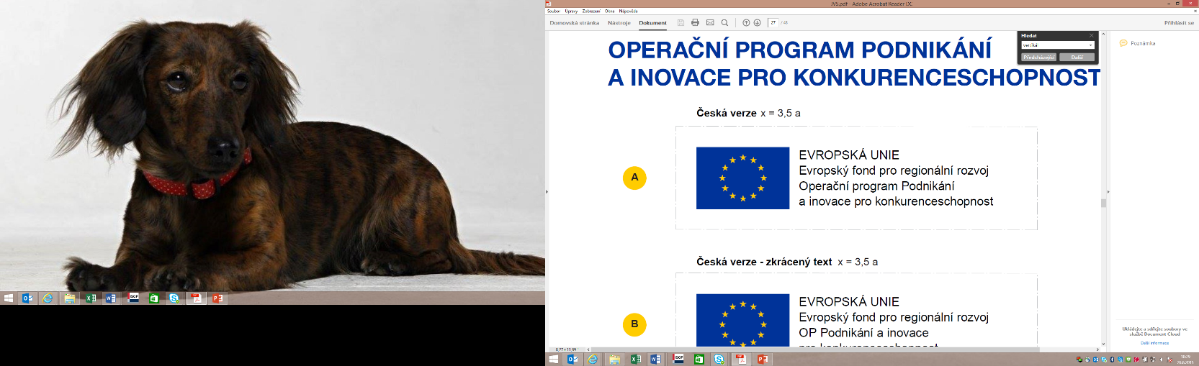
Příloha č. 2 Zadávací dokumentace

Veřejná zakázka
Modernizace osvětlení v hale č. 10 a č. 16 INPROMA, spol. s r.o. - opakování
ČESTNÉ PROHLÁŠENÍ KE SPLNĚNÍ KVALIFIKAČNÍCH PŘEDPOKLADŮ
Prokázání splnění základní způsobilosti dle ustanovení § 74 zákona č. 134/2016 Sb., o zadávání veřejných zakázek v platném znění (dále jen „zákon“).
Uchazeč:
Společnost:
Zastoupena:
Se sídlem:
IČO:
Zapsaná v OR u:

který samostatně/společně s jinou osobou/společně s jinými osobami*) (dále jen jako „dodavatel“) hodlá podat nabídku na výše uvedenou veřejnou zakázku
čestně a pravdivě prohlašuje, že:
- se před předložením Dokladů o kvalifikaci podrobně seznámil se zadávacími podmínkami,
- není nezpůsobilým dodavatelem ve smyslu § 74 Zákona, tedy dodavatelem, který:
- byl v zemi svého sídla v posledních 5 letech před zahájením zadávacího řízení pravomocně odsouzen pro
- trestný čin spáchaný ve prospěch organizované zločinecké skupiny nebo trestný čin účasti na organizované zločinecké skupině,
- trestný čin obchodování s lidmi,
- tyto trestné činy proti majetku
  - podvod,
  - úvěrový podvod,
  - dotační podvod,
  - podílnictví,
  - podílnictví z nedbalosti,
  - legalizace výnosů z trestné činnosti,
  - legalizace výnosů z trestné činnosti z nedbalosti,
- tyto trestné činy hospodářské
  - zneužití informace a postavení v obchodním styku,
  - sjednání výhody při zadání veřejné zakázky, při veřejné soutěži a veřejné dražbě,
  - pletichy při zadání veřejné zakázky a při veřejné soutěži,
  - pletichy při veřejné dražbě,
  - poškození finančních zájmů Evropské unie,
- trestné činy obecně nebezpečné,
- trestné činy proti České republice, cizímu státu a mezinárodní organizaci,
- tyto trestné činy proti pořádku ve věcech veřejných
- trestné činy proti výkonu pravomoci orgánu veřejné moci a úřední osoby,
- trestné činy úředních osob,
- úplatkářství,
- jiná rušení činnosti orgánu veřejné moci.
nebo obdobný trestný čin podle právního řádu země sídla dodavatele; k zahlazeným odsouzením se nepřihlíží,
- má v České republice nebo v zemi svého sídla v evidenci daní zachycen splatný daňový nedoplatek,
- má v České republice nebo v zemi svého sídla splatný nedoplatek na pojistném nebo na penále na veřejné zdravotní pojištění,
- má v České republice nebo v zemi svého sídla splatný nedoplatek na pojistném nebo na penále na sociální zabezpečení a příspěvku na státní politiku zaměstnanosti,
- je v likvidaci, proti němuž bylo vydáno rozhodnutí o úpadku, vůči němuž byla nařízena nucená správa podle jiného právního předpisu nebo v obdobné situaci podle právního řádu země sídla dodavatele.

Je-li dodavatelem právnická osoba, musí podmínku podle odstavce písm. a) splňovat tato právnická osoba a zároveň každý člen statutárního orgánu. Je-li členem statutárního orgánu dodavatele právnická osoba, musí podmínku podle odstavce písm. a) splňovat
- tato právnická osoba,
- každý člen statutárního orgánu této právnické osoby a
- osoba zastupující tuto právnickou osobu v statutárním orgánu dodavatele.

- Podpisem tohoto prohlášení potvrzuje pravdivost a správnost veškerých údajů uvedených v tomto čestném prohlášení.

Místo a datum podpisu:
Jméno, příjmení a funkce oprávněné osoby za dodavatele:
Podpis oprávněné osoby za dodavatele:

*) nehodící se škrtněte

